4 – Akční potenciál
Akční potenciál – je sekvence potenciálových změn na membráně vyvolaná podrážděním (= elektrickou stimulací). Šíří se na nervových a svalových buňkách.
Typický schématický průběh akčního potenciálu v daném místě membrány
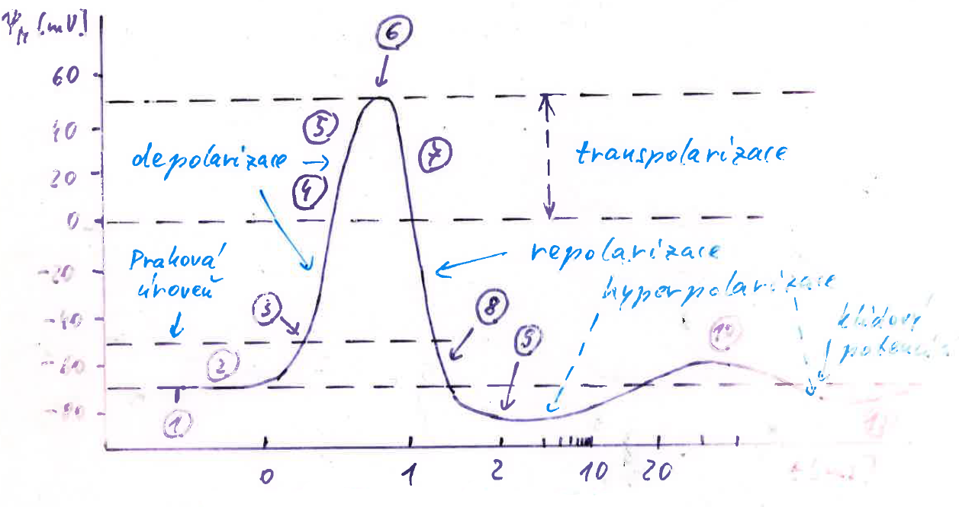
1 – stimulace – stimulační artefakt – krátká nepravidelná výchylka, zahájení stimulace
2 – latence – doba přechodu signálu od axonu k detekčním elektrodám
Při známé geometrii lze vypočíst rychlost vedení vzruchu, např. nechť vzdálenost stimulační a měřící elektrody je 5 cm a čas detekce počátku akčního potenciálu po stimulu je 2,5 ms, pak rychlost šíření vzruchu je v = 0,05/0,0025 = 20 m s⁻¹.
3 – prahový potenciál – spouštěcí úroveň, práh, threshold, jde o depolarizaci o 7 – 15 mV
Podprahové podněty – velikost je menší než prahová změna, neuron nereaguje. Reakce „vše nebo nic“. To ale i znamená, že po překročení prahové úrovně už proběhne vždy stejný akční potenciál.
4 – depolarizace – potenciál rychle (v absolutní hodnotě) klesá, dosáhne 0 a změní polaritu (obrácení polarity
5 – transpolarizace – úsek kladných hodnot (překmit, overshoot), blízké rovnovážnému potenciálu pro Na⁺ (+30 - +50 mV)
6 – vrchol, hrot, peak, spike – hrotový potenciál
7 – repolarizace, návrat ke klidovému potenciálu, po dosažení asi 70% návratu se rychlost návratu snižuje
8 – následná polarizace
9 – hyperpolarizace, následná hyperpolarizace, polarizace překmitne do hodnot „pod“ klidovým potenciálem, trvá desítky milisekund
10 – negativní následný potenciál, negative after potential, opětovné překmitnutí „nad“ klidový potenciál
11 – pozitivní následný potenciál, positive after potential, následuje malá hyperpolarizace, to je, závěrečné fáze akčního potenciálu připomínají tlumené kmity
Důvod pojmenování 10 a 11: potenciály byly poprvé pozorovány pomocí vnějších (povrchových) elektrod a odtud je jejich pojmenování.
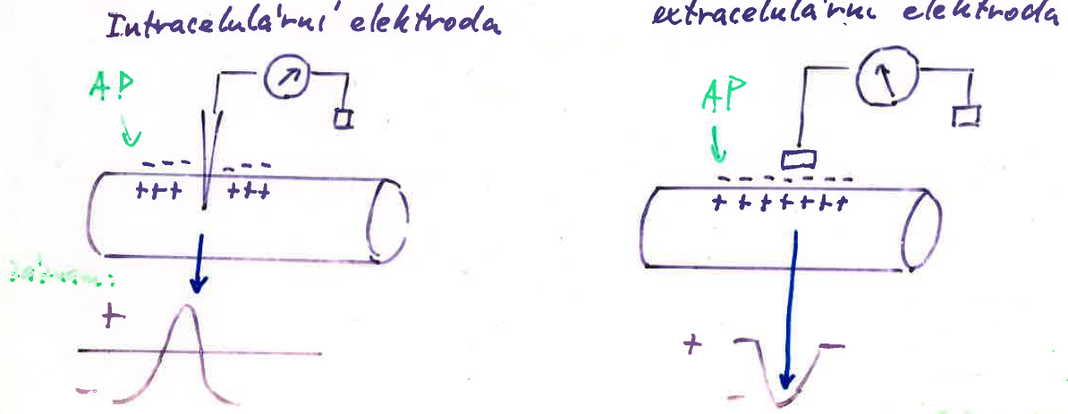

Změny v membráně během akčního potenciálu
- v klidovém stavu je membrána velmi málo propustná pro Na⁺ (daleko od rovnováhy) a dobře propustný pro K⁺ a Cl⁻ (blízko rovnováhy). Koncentrace K⁺ je uvnitř vysoká, vně nízká, u Na⁺ a Cl⁻ je tomu naopak (viz tabulka v 2 – membránový potenciál)
- po dosažení prahu 3 náhle roste propustnost (vodivost) membrány pro Na⁺, viz obrázek, protože se otevírají napěťově řízené kanály pro Na⁺ a ten teče z vně dovnitř, proces roste lavinovitě, až vznikne hrotový potenciál 6.
- už ale v 5 a během 6 se Na⁺ kanály aktivně „uzavírají“ a přecházejí do inaktivovaného stavu (v něm setrvají několik milisekund) a pak se vrací do klidového uzavřeného stavu
- déle je i díky transpolarizaci elektrostaticky brzděn vtok Na⁺ iontů dovnitř
- opožděně nastupuje otevírání napěťově řízených K⁺ kanálů, viz obrázek, jde o tzv. opožděné usměrňovače (vyrovnávače, delayed rectifiers), jsou to jiné kanály, než které jsou otevřené v klidovém stavu, K⁺ teče zevnitř ven
- při hyperpolarizaci se se aktivují tzv. vyrovnávače dovnitř (inward rectifers)
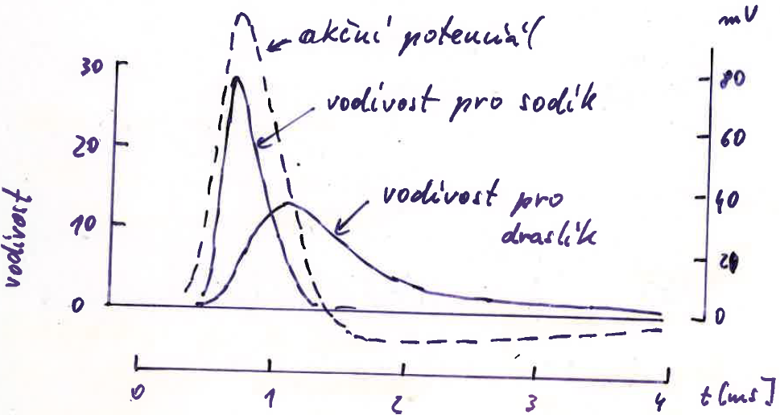

Shrnutí změn v membráně v závislosti na převaze typu kanálu v ní
Změny na membráně v oblasti s převahou napěťově řízených kanálů - napěťově řízené kanály převládají v membráně axonu a svalového vlákna s výjimkou nervosvalové ploténky, přítomné také v hlavičkách dendritických trnů, membrána je drážditelná (excitovatelná) elektricky, zákon „vše nebo nic“
Ukázka podprahové odezvy – axon kraba, stimulace 0,2; 0,4, 0,6; 0,8; 1 prahového potenciálu pomoci 60 mikrosekundového pulsu – pro hodnoty stimulace 0,2 – 0,8 se potenciál po stimulu okamžitě navrátí na původní hodnotu (viz obrázek vlevo), čili je to odchylka od Ohmova zákona – membrána se chová jako paralelní R-C obvod a vzniká tzv. místní (lokální) odezva (viz obrázek vpravo), které se říká elektrotonický potenciál, která je způsobená vybíjením C_{m} přes R_{m}:
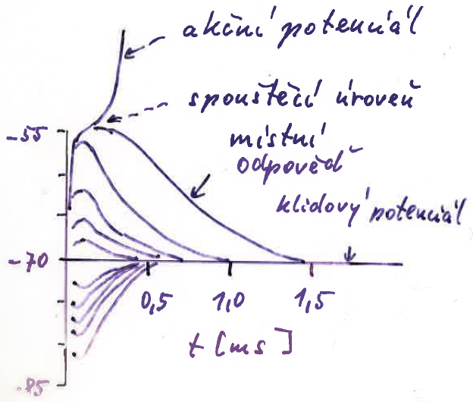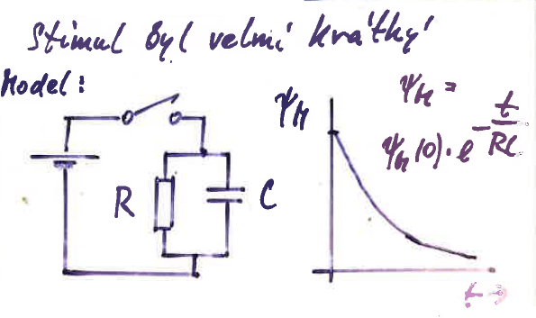
Změny na membráně v oblasti s převahou chemicky (ligandem) řízených kanálů - odehrává se hlavně na synapsích (= spojení dvou buněk, kde alespoň jedna z nich je neurálního původu) membrána se neřídí zákonem „vše nebo nic“, membrána reaguje pomalou lokální změnou Ψ_{m}, která trvá relativně dlouho (10 ms a více), odpověď v oblasti může být dvojí:
depolarizace – zvýšení propustnosti membrány pro Na⁺ ionty, na synapsích spojená se vznikem excitačního postsynaptického potenciálu (EPSP)
hyperpolarizace – zvýšení propustnosti membrány pro K⁺ a/nebo Cl⁻ ionty, na synapsích spojená se vznikem inhibičního postsynaptického potenciálu (IPSP)

Změny dráždivosti (excitability) membrány během akčního potenciálu
Absolutní refrakterní fáze – trvá od dosažení prahové úrovně až po asi 1/3 repolarizace. V té době elektrická stimulace membrány nevede ke vzniku nového akčního potenciálu. Důvod je ten, že většina napěťově řízených Na⁺ kanálů je v inaktivním stavu.
Relativní refrakterní fáze – trvá od dosažení asi 1/3 repolarizace dále. Elektrická stimulace silnější než běžná (to je, než prahový potenciál), mohou způsobit tvorbu dalšího akčního potenciálu
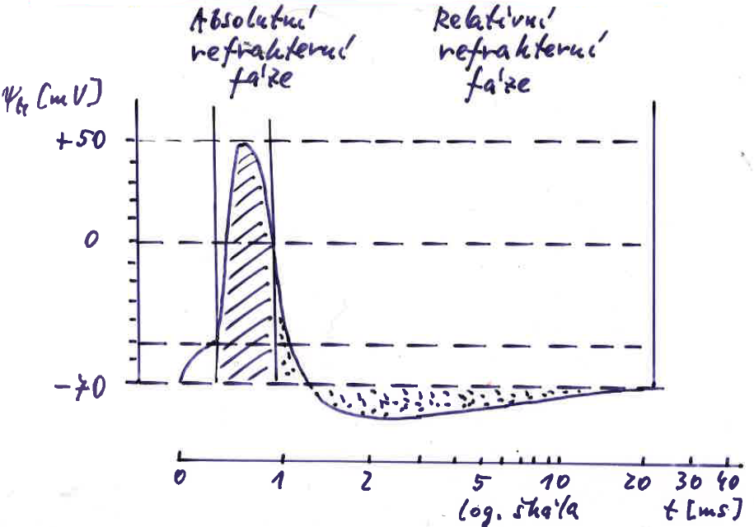
V oblasti mezi klidovým potenciálem a standardním prahem je excitabilita membrány zvýšena (tzv. období skrytého nárůstu a supernormální období) a v oblasti hyperpolarizace je excitabilita snížena (tzv. subnormální období), viz obrázek.
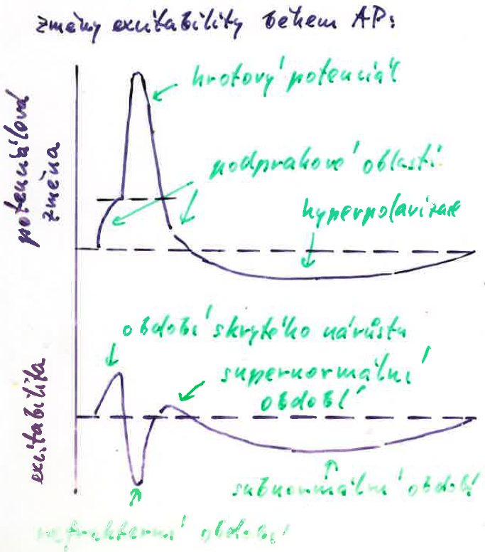

Vedení vzruchu (= šíření akčního potenciálu) v nemyelizované buňce
Po vzniku akčního potenciálu tečou do obou směrů od aktuálního výskytu akčního potenciálu místní elektrické proudy a vznikají lokální proudové smyčky s elektrotonickou depolarizací => tyto proudy vedou k vzniku napětí na membráně, které klesá se vzdálenosti od aktuálního výskytu akčního potenciálu. Protože však membrána je ve zpětném směru v refrakterní fázi, nový akční potenciál vznikne pouze tam, kde membrána není v refrakterní fázi, čili akční potenciál se šíří jen jedním směrem a to bez měny tvaru a bez úbytku velikosti (dekrementu).
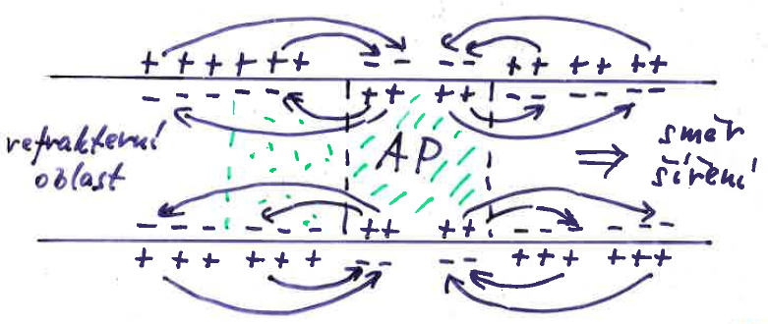
V závislosti, jestli se vzruch šíří od těla neuronu po axonu k zakončením, nebo v opačném směru (např. když vzruch vznikne uprostřed axonu), rozlišujeme ortodromní respektive antidromní vedení vzruchu.

Vedení vzruchu (= šíření akčního potenciálu) v myelizované buňce = saltatorní vedeni (nespojité, skokové, z latinského saltare = skok)
U myelizovaných nervových buněk se díky přítomnosti myelinu napěťově řízené iontové kanály vyskytují pouze v nodiích Renvierových zářezů. Vzruch (= akční potenciál) pak přeskakuje z jednoho Renvierova zářezu na druhý (jejich vzdálenost je 0,3 - 1,2 mm) a tím se vedení vzruchu zrychluje a zefektivňuje a myelinizovaný axon pak vede (při velkém průměru axonu) vzruch až 50-krát rychleji než nemyelizovaný axon. Opět se vše vysvětluje pomocí teorie lokálních proudových smyček, proudy však tečou pouze v Renvierových zářezech => rychlost šíření vzruchu roste.
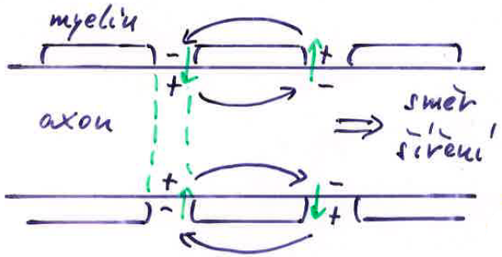
Myelizovaná oblast membrány axonu (axolemy) má podstatně větší příčný odpor a menší kapacitu než membrána v nodiu: pro axon žáby je:
v internodiu (= pod myelinem) R = 160 000 Ω cm² a C = 0,0025 μF cm⁻²,
kdežto v nodiu je R = 20 Ω cm² a C = 3 μF cm⁻².
Teorie ukazuje, že rychlost vedení vzruchu přeskokem má být úměrná průměru axonu, zatímco u nemyelizovaného axonu je rychlost vedení vzruchu úměrná odmocnině z průměru axonu (viz odvození dále). U axonu velmi malých průměrů však už myelinizace nevede k nárůstu rychlosti šíření vzruchu - příklad: nechť průměr axonu je 0,5 μm (tzn. velmi malý), pak rychlost šíření vzruchu na myelinizovaném axonu je úměrná 0,5, kdežto rychlost šíření vzruchu na nemyelinizovaném axonu je úměrná odmocnině z 0,5, což je přibližně 0,7.
Kritický průměr je pro PNS 0,8 – 1 μm, kdežto pro CNS to je okolo 0,2 μm. Rozdíl je způsobený typem myelinizace. V PNS myelinizaci realizuje obtočením okolo axonu Schwanova buňka, díky jejímž rozměrům je minimální vzdálenost Renvierových zářezů 200 – 400 μm. Pak, pokud má axon malý průměr (< 4 μm), tak už je tato vzdálenost Renvierových zářezů příliš velká na to, aby se vzruch mohl šířit saltatorně (do dané vzdálenosti Renviervých zářezů již nepotečou dostatečně velké lokální proudy, aby způsobily nárůst membránového potenciálu na jeho prahovou úroveň, která by spustila akční potenciál). Na druhé straně, v CNS myelinizaci realizuje obtočením okolo axonu výběžek oligodendrocytů a zdá se, že zde neexistuje žádný dolní limit délky internodia (= internodium může být i velmi krátké) a z toho důvodu je kritický průměr pro výhodu myelinizace v CNS menší než v PNS.

Bifazický potenciál
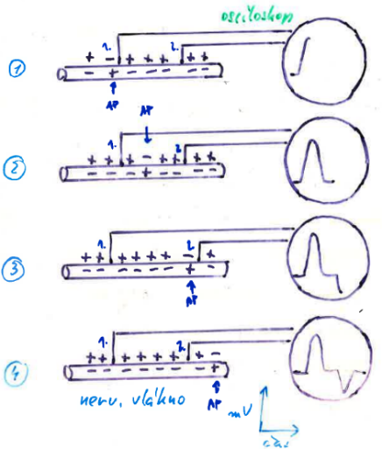
Jsou-li obě elektrody umístěny na povrchu axonu, je v klidu ΔΨ = 0. Při elektrické stimulaci axonu na jednom jeho konci lze sledovat typické potenciální změny, tzv. bifazický potenciál:
- akční potenciál je poblíž první elektrody (bližší ke stimulaci), pak ΔΨ > 0
- akční potenciál je mezi elektrodami, pak ΔΨ = 0
- akční potenciál je poblíž druh elektrody, pak ΔΨ < 0
- akční potenciál je za druhou elektrodou, pak ΔΨ = 0
Vzdálenost extrému je úměrná vzdálenosti elektrod a nepřímo úměrná rychlosti šíření vzruchu.
Složený akční potenciál
Jeden axon a salva vzruchu (bursting activity)
Příklad: nervová buňka lidského hippocampu (část mozku). Salva vzniká vlivem prodloužené depolarizace (působí více EPSP)
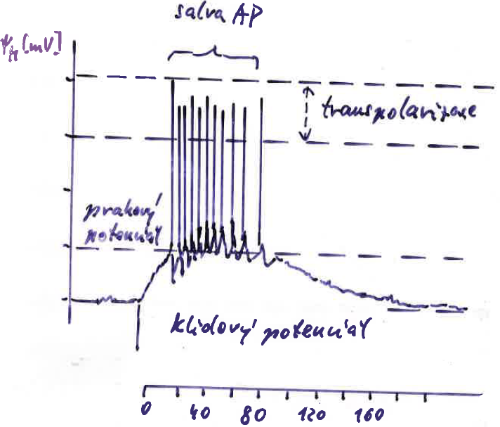
Periferní nerv a elektroneurogram
Funkční jednotka je vlákno (axon) s příslušnou pochvou (myelinová – bílá vlákna, nemyelinová – šedá vlákna). Vlákna jsou obalena vazivovým endoneuriem (Heulyova pochva). Asi 10000 axonů dohromady tvoří svazeček (= fascikl), který je obalený perineuriem. Asi 100 svazečků pak tvoří nerv, který je obalený epineuriem.
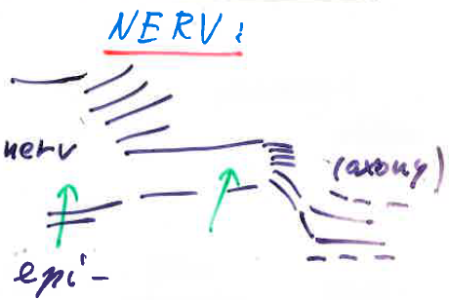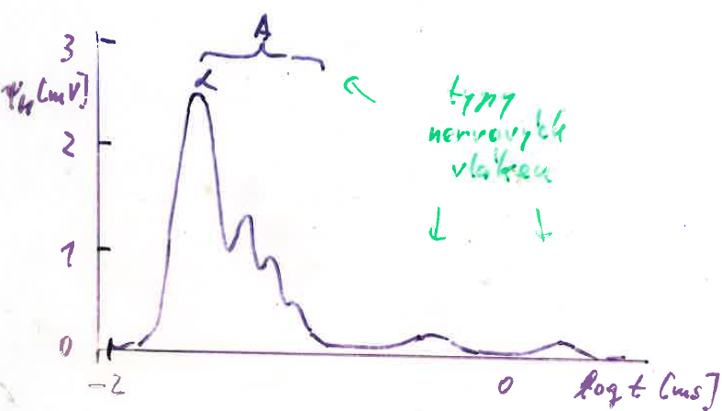
Akční potenciál z celého nervu, tzv. elektroneurogram, pak vytváří složený akční potenciál, protože jednotlivá vlákna vedou vzruch různou rychlostí. Tvar detekovaného akčního potenciálu závisí na vzdálenosti detekčních elektrod od stimulačních – s rostoucí vzdáleností elektrod roste rozlišení.

Hermannova teorie lokálních okruhů a její použití k určení rychlosti šíření vzruchu v nemyelizovaném axonu
Vychází z kabelového modelu (viz 2 – Membránový potenciál) – jestliže v daném místě membrány, dojde k několikanásobnému překročení prahového potenciálu, dojde k překročení prahu i v jiném místě membrány, která zrovna není v refrakterní fázi, atd.
Při akčním potenciálu jsou proudy dovnitř buňky (analog proudů uvnitř baterie) – jde tím o Na⁺ koncentrační článek – viz značka baterie v obrázku níže – schéma zachycuje stav při akčním potenciálu.
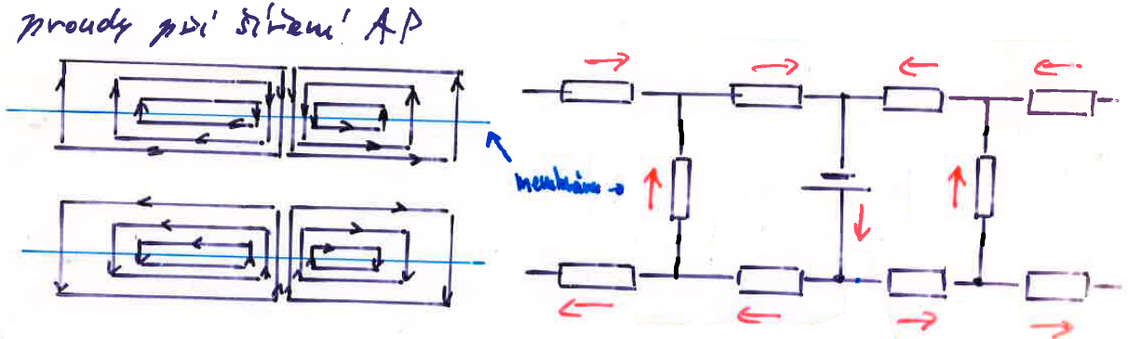
Membránový proud – již ukázáno dříve (viz 2 – Membránový potenciál), že platí:
$i_{m}=\frac{1}{r_{o}+r_{i}}\frac{∂^{2}Ψ_{m}}{∂x^{2}}$.
V teorii rychlost šíření vzruchu závisí na elektrických proudech přes membránu. Lze to dokázat i experimentálně změnami r_{o} a r_{i}:
- nahradíme-li vnější vodivý roztok parafinem (nárůst r_{o}), klesá rychlost vedení vzruchu
- položíme-li axon na mosaznou podložku (pokles r_{o}), roste rychlost vedení vzruchu
- vložíme-li stříbrný drátek podélně do axonu (pokles r_{i}), roste rychlost vedení vzruchu
Pro zjištění vztahu mezi rychlosti šíření vzruchu a elektrickém proudu přes membránu musíme znát tento elektrický proud přes celou membránu (I_{m}), čili je třeba přejít z jednotkové délky (proud i_{m}) na jednotkovou plochu (proud I_{m}). Použijeme vztah r_{i} = R_{i}/πa² a vztah i_{m} = I_{m} 2πa (proud i_{m} skrz jednotkovou délku membrány (Δx) se rozloží do jednotkové plochy membrány 2πa Δx), viz obrázek
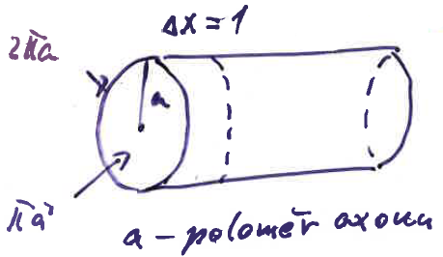
a předpokládáme, že axon je umístěný ve velkém objemu vnějšího elektricky vodivého média, čili že platí r_{o} << r_{i}, užitím třech uvedených vztahů dostaneme:
$i_{m}=\frac{πa^{2}}{R_{i}}\frac{∂^{2}Ψ_{m}}{∂x^{2}} => I_{m}=\frac{a}{{2R}_{i}}\frac{∂^{2}Ψ_{m}}{∂x^{2}}$.
Dále, pro akční potenciál (Ψ_{m}) šířící se konstantní rychlostí v (s = v t => 1/s = 1/v * 1/t) můžeme psát:
$\frac{∂Ψ_{m}}{∂x}=\frac{1}{v}\frac{∂Ψ_{m}}{∂t} => \frac{∂^{2}Ψ_{m}}{∂x^{2}}=\frac{1}{v^{2}}\frac{∂^{2}Ψ_{m}}{∂t^{2}}$.
Pokud do poslední rovnice dosadíme za druhou derivaci membránového napětí podle prostoru z výše uvedené rovnice pro elektrický proud jednotkovou plochou (I_{m}), dostaneme:
$I_{m}=\frac{a}{{2R_{i}v}^{2}}\frac{∂^{2}Ψ_{m}}{∂t^{2}} => v=\sqrt{\frac{a}{2R_{i}I_{m}}\frac{∂^{2}Ψ_{m}}{∂t^{2}}}$.
Pokud vlastnosti membrány (I_{m} a druhá derivace membránového potenciálu podle času) zůstávají konstantní, můžeme pak psát:
$v=konst\sqrt{a}$,
to je, že rychlost šíření vzruchu u nemyelizovaného axonu je úměrná odmocnině z poloměru axonu.

